**明心事务所接口说明书**

目录

1 接口说明 1

1.1 错误码说明 1

1.2 /goToUser 1

1.2.1 请求地址 1

1.2.2 请求说明 1

1.3 /user 2

1.3.1 请求地址 2

1.3.2 请求说明 2

1.4 /consultationRecord 2

1.4.1 请求地址 2

1.4.2 请求说明 2

1.5 /cancel 3

1.5.1 请求地址 3

1.5.2 请求说明 3

1.6 /myCourse 3

1.6.1 请求地址 3

1.6.2 请求说明 3

1.7 /myListen 4

1.7.1 请求地址 4

1.7.2 请求说明 4

1.8 /logout 4

1.8.1 请求地址 4

1.8.2 请求说明 5

1.9 /user/getUser 5

1.9.1 请求地址 5

1.9.2 请求说明 5

1.10 /user/reviseEssentialInfo 5

1.10.1 请求地址 6

1.10.2 请求说明 6

1.11 /user/reviseRealName 6

1.11.1 请求地址 6

1.11.2 请求说明 7

1.12 /user/verifyOldPwd 7

1.12.1 请求地址 7

1.12.2 请求说明 7

1.13 /user/revisePwd 8

1.13.1 请求地址 8

1.13.2 请求说明 8

# 接口说明

* 调用本接口的前置条件是用户已登录，若未登录，将跳转至登录界面。

由于尚未和登录模块整合，为方便测试，设置进入接口为/goToUser，模块整合完成后将删去。

最终的进入接口为/user。

* 本地测试中，域名为localhost:8080/psychologicalcounseling

## 错误码说明

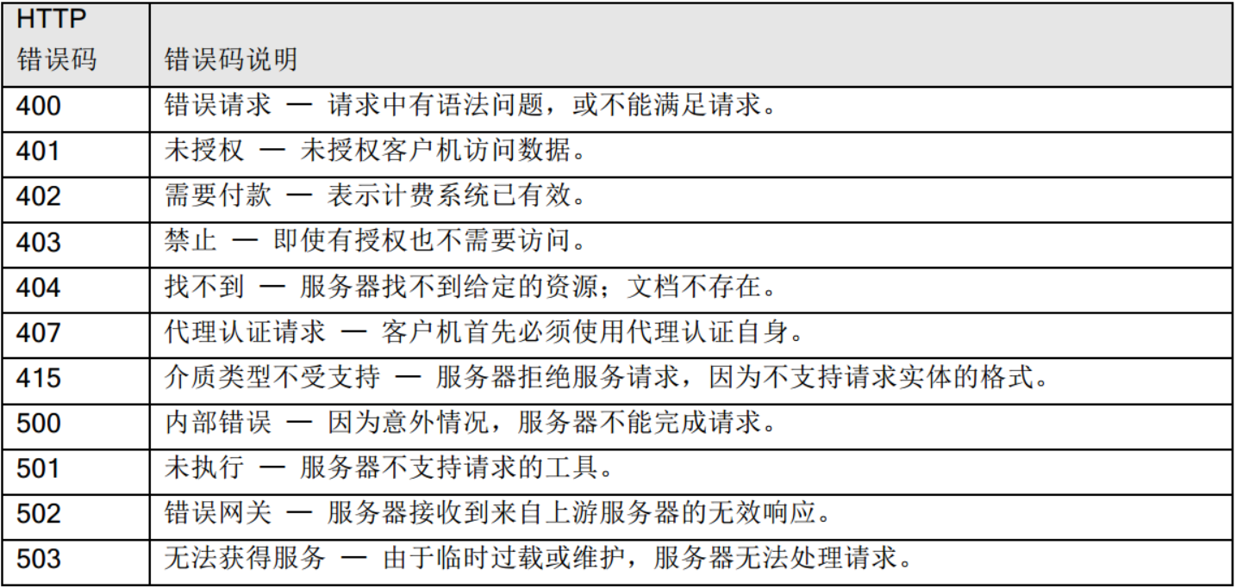

## /goToUser

测试用接口，用于设置前置条件。与登录模块整合后，应当删除。

### 请求地址

|  |  |  |  |
| --- | --- | --- | --- |
| 地址 | 请求内容类型 Content-Type | 方法 | 是否登录 |
| /goToUser | text/html | GET | 是 |

### 请求说明

|  |  |  |  |  |  |  |
| --- | --- | --- | --- | --- | --- | --- |
| Http请求 | 说明 | 参数 | 类型 | 是否必填 | 描述 | 示例值 |
| 请求 | 参数说明 | - | - | - | - | - |
| 示例 | /goToUser | | | | |
| 示例 | /user | | | | |

## /user

个人中心入口地址。

### 请求地址

|  |  |  |  |
| --- | --- | --- | --- |
| 地址 | 请求内容类型 Content-Type | 方法 | 是否登录 |
| /user | text/html | GET | 是 |

### 请求说明

|  |  |  |  |  |  |
| --- | --- | --- | --- | --- | --- |
| 说明 | 参数 | 类型 | 是否必填 | 描述 | 示例值 |
| 示例 | /user | | | | |

## /consultationRecord

查询“我的咨询”信息，并进行页面跳转

### 请求地址

|  |  |  |  |
| --- | --- | --- | --- |
| 地址 | 请求内容类型 Content-Type | 方法 | 是否登录 |
| /consultationRecord | text/html | GET | 是 |

### 请求说明

|  |  |  |  |  |  |  |
| --- | --- | --- | --- | --- | --- | --- |
| Http请求 | 说明 | 参数 | 类型 | 是否必填 | 描述 | 示例值 |
| 请求 | 参数说明 | consultState | String | 否 | 查询咨询订单状态 默认为0 | 0：未开始 1：已完成 2：已取消 |
| page | String | 否 | 当前选项卡下的页码 默认为1 | 1 |
| 示例 | /consultationRecord 或 /consultationRecord?consultState=0 或 /consultationRecord?consultState=0&page=1 | | | | |
| 响应 | 示例 | 若登录 /consultationRecord?page=2#page=2 若未登录 /login.jsp | | | | |

## /cancel

取消咨询。

### 请求地址

|  |  |  |  |
| --- | --- | --- | --- |
| 地址 | 请求内容类型 Content-Type | 方法 | 是否登录 |
| /cancel | text/html | GET | 是 |

### 请求说明

|  |  |  |  |  |  |
| --- | --- | --- | --- | --- | --- |
| 说明 | 参数 | 类型 | 是否必填 | 描述 | 示例值 |
| 参数说明 | consultationId | String | 是 | 咨询id | 1 |
| 示例 | /cancel?consultationId=1 | | | | |

## /myCourse

查询“我的课程”信息，并进行页面跳转

### 请求地址

|  |  |  |  |
| --- | --- | --- | --- |
| 地址 | 请求内容类型 Content-Type | 方法 | 是否登录 |
| /myCourse | text/html | GET | 是 |

### 请求说明

|  |  |  |  |  |  |  |
| --- | --- | --- | --- | --- | --- | --- |
| Http请求 | 说明 | 参数 | 类型 | 是否必填 | 描述 | 示例值 |
| 请求 | 参数说明 | courseType | String | 否 | 课程类型，默认为0 | 0：“我的课程” 1：“我的收藏” |
| page | String | 否 | 当前选项卡页码 默认为1 | 1 |
| 示例 | /myCourse 或 /myCourse?courseType=1 或/myCourse?courseType=1&page=1 | | | | |
| 响应 | 示例 | 若未登录：/login.jsp 若登录：/myCourse?page=2#page=2 | | | | |

## /myListen

查询“我的倾听”信息，并进行页面跳转

### 请求地址

|  |  |  |  |
| --- | --- | --- | --- |
| 地址 | 请求内容类型 Content-Type | 方法 | 是否登录 |
| /myListen | text/html | GET | 是 |

### 请求说明

|  |  |  |  |  |  |  |
| --- | --- | --- | --- | --- | --- | --- |
| Http请求 | 说明 | 参数 | 类型 | 是否必填 | 描述 | 示例值 |
| 请求 | 参数说明 | page | String | 否 | 当前选项卡页码 默认为1 | 1 |
| 示例 | /myListen 或 /myListen?page=1 | | | | |
| 响应 | 示例 | 若未登录：/login.jsp 若登录：/myListen?page=1#page=1 | | | | |

## /logout

退出登录

### 请求地址

|  |  |  |  |
| --- | --- | --- | --- |
| 地址 | 请求内容类型 Content-Type | 方法 | 是否登录 |
| /logout | text/html | GET | 是 |

### 请求说明

|  |  |  |  |  |  |  |
| --- | --- | --- | --- | --- | --- | --- |
| Http请求 | 说明 | 参数 | 类型 | 是否必填 | 描述 | 示例值 |
| 请求body | 参数说明 | - | - | - | - | - |
| 示例 | /logout | | | | |
| 响应body | 参数说明 | - | - | - | - | - |
| 示例 | /index.jsp | | | | |

## /user/getUser

根据session里的userId拿到User这个对象

### 请求地址

|  |  |  |  |
| --- | --- | --- | --- |
| 地址 | 请求内容类型 Content-Type | 方法 | 是否登录 |
| /getUser | text/html | GET | 是 |

### 请求说明

|  |  |  |  |  |  |  |
| --- | --- | --- | --- | --- | --- | --- |
| Http请求 | 说明 | 参数 | 类型 | 是否必填 | 描述 | 示例值 |
| 请求 | 示例 | /user/getUser | | | | |
| 响应 | 示例 | /user.jsp | | | | |

## /user/reviseEssentialInfo

修改基本信息。用于前台点击“保存”按钮进行的ajax操作

### 请求地址

|  |  |  |  |
| --- | --- | --- | --- |
| 地址 | 请求内容类型 Content-Type | 方法 | 是否登录 |
| /user/reviseEssentialInfo | application/json | POST | 是 |

### 请求说明

|  |  |  |  |  |  |  |
| --- | --- | --- | --- | --- | --- | --- |
| Http请求 | 说明 | 参数 | 类型 | 是否必填 | 描述 | 示例值 |
| 请求body | 参数说明 | nicoName | String | 是 | 用户昵称 | 阿斯蒂芬 |
| gender | String | 是 | 用户性别 | 男 |
| province | String | 是 | 用户所在省份 | 河北 |
| city | String | 是 | 用户所在城市 | 石家庄 |
| userAutograph | String | 是 | 用户个人签名 | 简洁是奢侈的，我们都要得太多 |
| user | com.psychologicalcounseling.entity.User | 否 | User类实例 |  |
| 示例 | {"nicoName":阿斯蒂芬,"gender":男,"province":河北,"city":石家庄,"userAutograph":简洁是奢侈的，我们都要得太多} | | | | |
| 响应body | 参数说明 |  |  |  |  |  |
|  |  |  |  |  |
| 示例 |  | | | | |

## /user/reviseRealName

修改实名信息。

### 请求地址

|  |  |  |  |
| --- | --- | --- | --- |
| 地址 | 请求内容类型 Content-Type | 方法 | 是否登录 |
| /user/reviseRealName | application/json | POST | 是 |

### 请求说明

|  |  |  |  |  |  |  |
| --- | --- | --- | --- | --- | --- | --- |
| Http请求 | 说明 | 参数 | 类型 | 是否必填 | 描述 | 示例值 |
| 请求body | 参数说明 | idName | String | 是 | 用户真实姓名 | 段智兴 |
| idNum | String | 是 | 用户身份证号 | 符合规定的18位身份证号 |
| 示例 | {"idName":段智兴,"idNum":111111111111111111} | | | | |
| 响应body | 参数说明 | - | - | - | - | - |
| 示例 |  | | | | |

## /user/verifyOldPwd

验证原密码的正确性

### 请求地址

|  |  |  |  |
| --- | --- | --- | --- |
| 地址 | 请求内容类型 Content-Type | 方法 | 是否登录 |
| /user/verifyOldPwd | application/json | POST | 是 |

### 请求说明

|  |  |  |  |  |  |  |
| --- | --- | --- | --- | --- | --- | --- |
| Http请求 | 说明 | 参数 | 类型 | 是否必填 | 描述 | 示例值 |
| 请求body | 参数说明 | oldPwd | String | 是 | 用户的原密码 | 111111 |
| 示例 | {"oldPwd":111} | | | | |
| 响应body | 参数说明 | return | String | 是 | 处理结果 | true：密码正确 false：密码错误 |
| 示例 | {"result":"true"} | | | | |

## /user/revisePwd

修改密码，也就是填入新密码插入到数据库中的操作

### 请求地址

|  |  |  |  |
| --- | --- | --- | --- |
| 地址 | 请求内容类型 Content-Type | 方法 | 是否登录 |
| /user/revisePwd | application/json | POST | 是 |

### 请求说明

|  |  |  |  |  |  |  |
| --- | --- | --- | --- | --- | --- | --- |
| Http请求 | 说明 | 参数 | 类型 | 是否必填 | 描述 | 示例值 |
| 请求body | 参数说明 | newPwd | String | 是 | 用户新密码 | 密码位数应大于6小于16 |
| 示例 | {"newPwd":111111} | | | | |
| 响应body | 参数说明 | return | String | 是 | 处理结果 |  |
| 示例 | {"result":"false"} | | | | |